COLEGIO EMILIA RIQUELME
ACTIVIDADES VIRTUALES

Fecha: Miércoles 27 de mayo | Nombre: | Grado: 8vo | Área: Urbanidad

Miércoles 27 de mayo, 8:00 am

“CUANDO CREAS QUE TOD ESTA PERDIDO;
NO OLVIDES QUE AUN TE QUEDA EL FUTURO,
TU CEREBRO, TU CORAZON,
TU VOLUNTAD
Y DOS MANOS PARA CAMBIAR TU DESTINO”.

Agenda:

Tema:

VULNERACION DE LOS DERECHOS CIUDADANOS

Un derecho ciudadano se vulnera, lesiona o viola, cundo no se cumple con la ley o la norma que lo reglamenta.

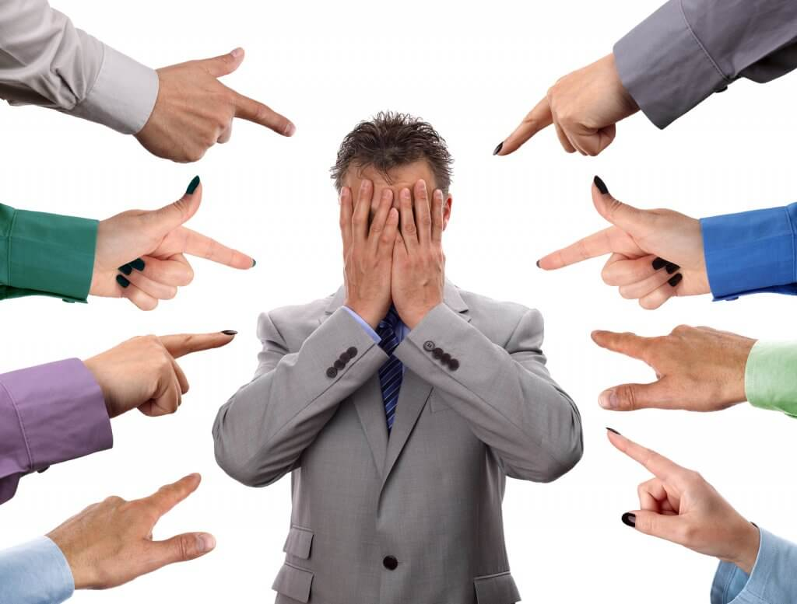
Ejemplos:

- DERECHO AL BUEN NOMBRE

El buen nombre se construye en función de la conducta y el desempeño de una persona dentro de la sociedad. Por tanto debe ser entendido como la reputación osea el concepto que tiene los demás de una persona.

Este derecho se vulnera con la DIFAMACIÓN, que es cuando se suministra información sin fundamenta y no real para distorsionar el concepto que la comunidad tiene sobre una persona.
El mecanismo de defensa legal sería establecer una acción de tutela.

- DERECHO AL DEBIDO PROCESO
Son las etapas o pasos a seguir antes de sancionar a una persona por tanto:

- La autoridad que lleva el proceso debe ser competente.
- La persona debe ser juzgada de acuerdo a las leyes.
- Ninguna persona puede ser sancionada o condenada si su acción no está descrita como un hecho sancionable.
- Toda persona es inocente hasta que se demuestre lo contrario.
- Toda persona tiene derecho a su defensa y se le debe permitir la presentación de pruebas y la discusión de las que se presentan en su contra.

La vulneración de este derecho se da cuando no existen garantías procesales.

ACTIVIDAD

- escoge una de los dos derechos presentados anteriormente: derecho al buen nombre o derecho al debido proceso.
- Elabora una historieta donde se presente la vulneración de dicho derecho.
- No olvides la resolución del caso por los medios legales.

No olviden que la actividad deben enviarla a adrianaholguin@campus.com.co

FELIZ SEMANA PARA TODAS, DIOS ME LAS BENDIGA, ESPERO VERLAS PRONTO.

